ỦY BAN NHÂN DÂN THÀNH PHỐ HỒ CHÍ MINH
TRƯỜNG ĐẠI HỌC SÀI GÒN



BÁO CÁO ĐỒ ÁN HỌC PHẦN PYTHON
ĐỀ TÀI : Phân tích dữ liệu nhà ở và dự đoán giá nhà

Giảng viên hướng dẫn: T.S.Trịnh Tấn Đạt
Thành viên thực hiện: 1. Đỗ Gia Huy - MSSV: 31224111062 2. Tô Thảo Nhi - MSSV : 31222411139
3. Lý Kim Thúy - MSSV : 31222411199
Lớp: DCT122C2

Thành phố Hồ Chí Minh, năm 2025

LỜI NÓI ĐẦU
Trong những năm gần đây, dữ liệu đã trở thành một trong những tài nguyên quan trọng nhất trong nhiều lĩnh vực, đặc biệt là trong khoa học máy tính và trí tuệ nhân tạo. Khi lượng dữ liệu ngày càng tăng, nhu cầu phân tích, khai thác và ứng dụng dữ liệu vào thực tiễn cũng trở nên cấp thiết hơn bao giờ hết. Trong xu thế đó, việc sử dụng Python – một ngôn ngữ lập trình mạnh mẽ, linh hoạt và giàu thư viện hỗ trợ – đang trở thành kỹ năng cốt lõi đối với sinh viên và những người làm việc trong ngành công nghệ.
Thị trường bất động sản là một lĩnh vực điển hình có lượng dữ liệu lớn, đa dạng và phức tạp, bao gồm thông tin về diện tích, đặc điểm xây dựng, chất lượng vật liệu, vị trí, tiện nghi và nhiều yếu tố khác ảnh hưởng trực tiếp đến giá trị của một căn nhà. Khai thác và phân tích dữ liệu bất động sản không chỉ giúp hiểu rõ các yếu tố tác động đến giá nhà mà còn hỗ trợ đưa ra những dự đoán có giá trị trong thực tiễn, phục vụ nhu cầu mua bán, đầu tư và quản lý tài sản.
Xuất phát từ ý nghĩa đó, đề tài “Phân tích dữ liệu và dự đoán giá nhà Ames Housing bằng Python” được thực hiện nhằm:
- Áp dụng kiến thức Python và các thư viện như pandas, matplotlib, scikit-learn vào xử lý dữ liệu thực tế.
- Hiểu rõ quy trình xây dựng một mô hình dự đoán: thu thập dữ liệu, tiền xử lý, phân tích, huấn luyện và đánh giá mô hình.
- Khám phá các yếu tố quan trọng ảnh hưởng đến giá nhà và xây dựng hệ thống dự đoán có độ chính xác cao.
- Tạo nền tảng cho việc triển khai các ứng dụng thực tế như hệ thống định giá nhà tự động.

LỜI CẢM ƠN
Em xin chân thành cảm ơn thầy giảng viên bộ môn đã tận tình giảng dạy, hướng dẫn và hỗ trợ trong suốt quá trình học tập và thực hiện đề tài này. Những kiến thức và góp ý từ thầy đã giúp em hiểu rõ hơn về Python, phân tích dữ liệu cũng như quy trình xây dựng mô hình dự đoán.
Em cũng xin gửi lời cảm ơn đến nhà trường và khoa đã tạo điều kiện thuận lợi về môi trường học tập và tài liệu tham khảo để em hoàn thành bài báo cáo.
Do kiến thức và kinh nghiệm còn hạn chế, bài làm khó tránh khỏi thiếu sót. Em rất mong nhận được góp ý từ thầy để hoàn thiện hơn trong tương lai.
Em xin chân thành cảm ơn!
MỤC LỤC
CHƯƠNG 1 TỔNG QUAN ĐỀ TÀI 1
1.1 Lý do chọn đề tài 1
1.2 Vấn đề cần giải quyết 1
1.3 Ý nghĩa thực tiễn của đề tài 2
CHƯƠNG 2 MÔ TẢ DỮ LIỆU (DATA DESCRIPTION) 3
2.1 Giới thiệu về bộ dữ liệu Ames Housing 3
2.2 Cấu trúc bộ dữ liệu 3
2.3 Một số thuộc tính quan trọng 4
2.3.1 Nhóm thuộc tính mô tả đất (Lot & Land Features) 4
2.3.2 Nhóm thuộc tính mô tả kết cấu nhà (House Structure Features) 4
2.3.3 Nhóm thuộc tính chất lượng và vật liệu (Quality & Material Features) 5
2.3.4 Nhóm thuộc tính tiện nghi (Amenities Features) 6
2.3.5 Nhóm thuộc tính về giao dịch bán nhà (Sale Condition Features) 6
2.4 Mô tả các thuộc tính quan trọng nhất (Key Features) 7
2.5 Thống kê mô tả & trực quan hóa dữ liệu (Descriptive Statistics & Visualization) 8
2.5.1 Thống kê mô tả dữ liệu tổng quan 8
2.5.2 Phân phối giá nhà (Histogram SalePrice) 9
2.5.3 Mối quan hệ diện tích sử dụng trên mặt đất (GrLivArea) và giá bán căn nhà (PRICE) 11
2.5.4 Mối quan hệ chất lượng tổng thể của ngôi nhà do chuyên gia đánh giá từ 1 đến 10 (OverallQual) và giá bán (SalePrice) 13
2.5.5 Mối quan hệ giữa diện tích tầng 1 (1stFlrSF) và giá bán (SalePrice) 15
2.5.6 Ảnh hưởng của số lượng chỗ đậu xe (GarageCars) và giá bán (SalePrice) 18
2.5.7 Mối quan hệ giữa diện tích tầng hầm tổng cộng (TotalBsmtSF) và giá nhà 20
2.5.8 Heatmap tương quan top 20 features 22
CHƯƠNG 3 TIỀN XỬ LÝ DỮ LIỆU (DATA PREPROCESSING) 26
3.1 Khảo sát dữ liệu thô ban đầu 26
3.2.1 Nhóm dữ liệu phân loại (Categorical) bị thiếu 26
3.2.2 Nhóm dữ liệu số (Numeric) bị thiếu 27
3.3 Mã hóa dữ liệu phân loại (Categorical Encoding) 27
3.4 Chuẩn hóa dữ liệu số (Scaling) 28
3.5 Xử lý ngoại lai (Outliers) 29
3.6 Tách dữ liệu thành Train/Test (Train-Test Split) 29
3.7 Kết quả sau tiền xử lý 30
CHƯƠNG 4 XÂY DỰNG MÔ HÌNH (MODEL BUILDING) 31
4.1 Chuẩn bị dữ liệu đầu vào cho mô hình 31
4.2 Mô hình Linear Regression 31
4.2.1 Khái niệm 31
4.2.2 Ưu điểm 31
4.2.3 Nhược điểm 32
4.2.4 Huấn luyện mô hình 32
4.3 Mô hình KNN Regression 32
4.3.1 Khái niệm 32
4.3.2 Ưu điểm 32
4.3.3 Nhược điểm 33
4.3.4 Huấn luyện mô hình 33
4.4 Mô hình Random Forest Regression 33
4.4.1 Khái niệm 33
4.4.2 Ưu điểm 33
4.4.3 Nhược điểm 33
4.4.4 Cấu hình mô hình 34
4.5 Huấn luyện mô hình (Training Phase) 34
4.6 Kết quả mô hình sau khi huấn luyện 34
4.7 Lưu mô hình (Model Saving) 35
CHƯƠNG 5 ĐÁNH GIÁ MÔ HÌNH (MODEL EVALUATION) 37
5.1 Mục tiêu đánh giá 37
5.2 Các thước đo đánh giá sử dụng 37
5.2.1 MAE – Mean Absolute Error 37
5.2.2 RMSE – Root Mean Square Error 38
5.2.3 R² Score – Hệ số xác định 39
5.3 Kết quả thực nghiệm từ chương trình 39
5.3.1 Linear Regression 39
5.3.2 KNN Regression (k = 5) 40
5.3.3 Random Forest Regression (400 cây) 41
5.4 Phân tích mô hình tốt nhất (Best Model Analysis) 41
5.4.1 Vì sao Random Forest là mô hình tốt nhất? 42
5.4.2 Ưu điểm của mô hình Random Forest 43
5.4.3 Nhược điểm 44
5.4.4 Phân tích tầm quan trọng của đặc trưng (Feature Importance) 44
5.4.5 Kết luận 45
CHƯƠNG 6 ỨNG DỤNG THỰC TẾ, Ý TƯỞNG CẢI TIẾN VÀ KẾT LUẬN 46
6.1 Ứng dụng thực tế của mô hình dự đoán giá nhà 46
6.2 Ý tưởng cải tiến mô hình và mở rộng dự án 47
6.3 Kết luận 49
TÀI LIỆU THAM KHẢO 50

CHƯƠNG 1 TỔNG QUAN ĐỀ TÀI
1.1 Lý do chọn đề tài
Trong bối cảnh dữ liệu ngày càng trở thành một nguồn tài nguyên quan trọng trong khoa học máy tính, việc ứng dụng phân tích dữ liệu và trí tuệ nhân tạo để hỗ trợ ra quyết định đang trở nên phổ biến và cần thiết. Lĩnh vực bất động sản là một trong những lĩnh vực chịu tác động của rất nhiều yếu tố khác nhau như diện tích, vật liệu xây dựng, số phòng, tiện nghi, vị trí địa lý và tình trạng thị trường. Chính vì vậy, việc xây dựng một mô hình dự đoán giá nhà chính xác không chỉ mang ý nghĩa học thuật mà còn có giá trị thực tiễn rất lớn.
Đề tài “Phân tích dữ liệu và dự đoán giá nhà Ames Housing bằng Python” xuất phát từ nhu cầu kết hợp kiến thức lập trình với bài toán thực tế. Bộ dữ liệu Ames Housing là một trong những bộ dữ liệu kinh điển trong lĩnh vực Machine Learning, bao gồm 2930 mẫu và hơn 80 thuộc tính mô tả chi tiết từng căn nhà. Điều này giúp sinh viên có cơ hội tiếp cận một tập dữ liệu đầy đủ, phức tạp và phù hợp để thực hành toàn bộ quy trình phân tích dữ liệu.
Đề tài cũng cho phép vận dụng sâu các kỹ thuật đã học trong môn học như xử lý dữ liệu bằng pandas, trực quan hóa bằng matplotlib, xây dựng mô hình dự đoán bằng scikit-learn và đánh giá mô hình bằng các thang đo chuẩn. Thông qua đó, giúp hiểu rõ hơn cách áp dụng lập trình Python để giải quyết một bài toán hồi quy trong đời sống.
Ngoài ra, việc dự đoán giá nhà là bài toán có tính ứng dụng rất cao trong thực tế. Các mô hình dự đoán có thể hỗ trợ người mua nhà tham khảo giá, hỗ trợ chủ đầu tư định giá sản phẩm, và có thể trở thành nền tảng cho các ứng dụng tư vấn bất động sản tương tự như Zillow của Mỹ. Đây cũng là hướng phát triển phù hợp với xu thế chuyển đổi số trong lĩnh vực bất động sản hiện nay.
1.2 Vấn đề cần giải quyết
Bài toán đặt ra: Dự đoán giá bán của một căn nhà dựa trên các thuộc tính mô tả căn nhà đó.
Trong tập dữ liệu Ames Housing, có 80 thuộc tính như:
- Diện tích,
- Số tầng,
- Số phòng ngủ,
- Chất lượng vật liệu,
- Năm xây dựng,
- Diện tích hầm (basement),
- Tình trạng tiện nghi (garage, fireplace…),
- Khu vực dân cư…
Vấn đề:
- Dữ liệu thô phức tạp, nhiều dữ liệu thiếu (missing values).
- Nhiều thuộc tính dạng phân loại cần mã hóa (encode).
- Quy mô dữ liệu lớn (2930 dòng, 80 cột).
- Cần chọn mô hình dự đoán chính xác và tối ưu.
1.3 Ý nghĩa thực tiễn của đề tài
Đối với học thuật:
- Giúp sinh viên hiểu toàn bộ pipeline của một dự án Machine Learning.
- Rèn luyện kỹ năng xử lý dữ liệu thực tế.
- Củng cố kiến thức lập trình Python và thư viện ML.
Đối với ứng dụng thực tế:
- Hỗ trợ người mua nhà ước lượng giá trị của căn nhà trước khi giao dịch.
- Phân tích xu hướng thị trường bất động sản.
- Gợi ý khu vực có tiềm năng đầu tư tốt.
- Có thể triển khai thành website/ứng dụng định giá tài sản tự động (như Zillow của Mỹ).
Tính mở rộng:
- Có thể thay thế bằng dữ liệu bất động sản Việt Nam để phục vụ doanh nghiệp.
- Có thể tích hợp API dự đoán vào hệ thống giao dịch nhà đất.
CHƯƠNG 2 MÔ TẢ DỮ LIỆU (DATA DESCRIPTION)
2.1 Giới thiệu về bộ dữ liệu Ames Housing
Bộ dữ liệu Ames Housing được xây dựng bởi Dean De Cock (2011), được xem là một phiên bản nâng cấp của bộ dữ liệu Boston Housing vốn đã lỗi thời. Ames Housing mô tả chi tiết các thuộc tính của những căn nhà được bán tại thành phố Ames, bang Iowa, Hoa Kỳ trong giai đoạn 2006–2010.
Điểm nổi bật của dữ liệu:
- 2930 mẫu (dòng) – mỗi dòng là thông tin của một căn nhà.
- 80 thuộc tính (cột) – mô tả chi tiết cấu trúc, vị trí, chất lượng xây dựng, tiện ích và giá bán.
- Được dùng rộng rãi cho các bài toán hồi quy, phân tích dữ liệu và học máy.
- Ít nhiễu, đầy đủ, mô tả rất chi tiết, phù hợp để huấn luyện mô hình dự đoán giá nhà.
2.2 Cấu trúc bộ dữ liệu
Bộ dữ liệu gồm hai phần chính:
- Các thuộc tính mô tả căn nhà (features) – gồm cả dữ liệu số (numerical) và dữ liệu phân loại (categorical).
- Thuộc tính mục tiêu (target) – SalePrice, tức giá bán thực tế của căn nhà.
Trong 80 thuộc tính, dữ liệu được chia thành các nhóm:
Nhóm thuộc tính | Ví dụ | Số thuộc tính
Thông tin chung | MSSubClass, MSZoning | 7
Thông tin lô đất | LotArea, LotFrontage, LandContour | 9
Chất lượng & tình trạng | OverallQual, OverallCond | 2
Thông tin xây dựng | YearBuilt, RoofStyle, Exterior1st | 15
Thông tin tầng trệt / tầng trên | 1stFlrSF, GrLivArea | 22
Tiện nghi | GarageCars, FireplaceQu, PoolArea | 20
Thông tin bán nhà | SaleType, SaleCondition | 4
Target | SalePrice | 1

2.3 Một số thuộc tính quan trọng
Dưới đây là các thuộc tính thường ảnh hưởng trực tiếp đến giá nhà được sử dụng trong phân tích và mô hình:
2.3.1 Nhóm thuộc tính mô tả đất (Lot & Land Features)
Nhóm này mô tả đặc điểm về khu đất nơi căn nhà được xây dựng. Các yếu tố liên quan đến diện tích, hình dạng hay vị trí địa lý của lô đất thường ảnh hưởng trực tiếp đến giá trị bất động sản.
Một số thuộc tính tiêu biểu:
Thuộc tính | Ý nghĩa
LotArea | Diện tích khu đất (feet²)
LotShape | Hình dạng lô đất (Reg, IR1, IR2…)
LotFrontage | Chiều dài mặt tiền
LotConfig | Cấu hình lô đất (đất góc, trong ngõ…)
LandContour | Độ bằng phẳng của đất
Neighborhood | Tên khu dân cư (ảnh hưởng mạnh tới giá)

Nhận xét: Đặc điểm của lô đất là yếu tố cốt lõi trong bất động sản. Ví dụ: lô đất có mặt tiền rộng, nằm ở vị trí góc (Corner) hoặc trong khu vực dân cư “StoneBr”, “NWAmes”… thường có giá bán cao hơn.
2.3.2 Nhóm thuộc tính mô tả kết cấu nhà (House Structure Features)
Nhóm này mô tả cấu trúc vật lý của căn nhà, bao gồm diện tích xây dựng, số tầng, kích thước từng khu vực, và thông số kỹ thuật.
Thuộc tính tiêu biểu:
Thuộc tính | Ý nghĩa
GrLivArea | Diện tích sử dụng trên mặt đất (quan trọng nhất)
1stFlrSF, 2ndFlrSF | Diện tích tầng 1, tầng 2
TotalBsmtSF | Tổng diện tích tầng hầm
BedroomAbvGr | Số phòng ngủ
FullBath, HalfBath | Số phòng tắm
HouseStyle | Kiểu nhà (1Story, 2Story, SplitFoyer…)
YearBuilt | Năm xây dựng
YearRemodAdd | Năm sửa chữa gần nhất

Nhận xét:Những đặc điểm này phản ánh quy mô và chức năng sử dụng của căn nhà. Trong đó, GrLivArea là một trong những yếu tố có tương quan mạnh nhất với SalePrice.
2.3.3 Nhóm thuộc tính chất lượng và vật liệu (Quality & Material Features)
Các biến trong nhóm này đánh giá chất lượng thi công và vật liệu sử dụng, thường có dạng thứ bậc (ordinal), rất quan trọng trong việc xác định giá trị của một ngôi nhà.
Thuộc tính tiêu biểu:
Thuộc tính | Ý nghĩa
OverallQual | Chất lượng tổng thể (1–10)
OverallCond | Tình trạng tổng thể
ExterQual, ExterCond | Chất lượng & tình trạng ngoại thất
KitchenQual | Chất lượng bếp
HeatingQC | Chất lượng hệ thống sưởi
Foundation | Loại móng

Nhận xét: Những đặc trưng này quyết định giá trị cảm nhận và độ bền của căn nhà.
Ví dụ: nhà có OverallQual = 8 - 10 thường thuộc phân khúc cao cấp với giá bán rất cao.
2.3.4 Nhóm thuộc tính tiện nghi (Amenities Features)
Mô tả các hạng mục tiện ích ngoài cấu trúc chính như gara, lò sưởi, hồ bơi, hàng rào… Những yếu tố này thường không bắt buộc nhưng có thể giúp tăng đáng kể giá trị của căn nhà.
Thuộc tính tiêu biểu:
Thuộc tính | Ý nghĩa
GarageType, GarageArea, GarageCars | Loại gara, diện tích, số xe chứa được
Fireplaces, FireplaceQu | Số lượng & chất lượng lò sưởi
PoolArea, PoolQC | Diện tích & chất lượng hồ bơi
Fence | Loại hàng rào
WoodDeckSF | Diện tích sân gỗ

Nhận xét: Các tiện nghi như gara lớn, hồ bơi, lò sưởi thường xuất hiện ở những căn nhà cao cấp và có tác động trực tiếp đến SalePrice.
2.3.5 Nhóm thuộc tính về giao dịch bán nhà (Sale Condition Features)
Nhóm này tập trung vào thông tin của thời điểm bán và điều kiện giao dịch.

Thuộc tính tiêu biểu:
Thuộc tính | Ý nghĩa
SaleType | Loại giao dịch (WD – bán thông thường, COD – mua tiền mặt…)
SaleCondition | Điều kiện bán (Normal, Partial, Abnorml…)
MoSold, YrSold | Thời gian bán

Nhận xét: Các yếu tố này phản ánh điều kiện thị trường, có thể làm thay đổi giá bán. Ví dụ: nhà bán theo dạng “Partial” (nhà mới xây một phần) thường có giá thấp hơn.
2.4 Mô tả các thuộc tính quan trọng nhất (Key Features)
- OverallQual – Chất lượng xây dựng tổng thể
- Thang điểm từ 1 đến 10
- Đánh giá tổng quan chất lượng vật liệu và tay nghề xây dựng
- Đây là thuộc tính có tương quan mạnh nhất với SalePrice
Nhà có chất lượng cao thường sử dụng vật liệu tốt, thiết kế tối ưu, nội thất cao cấp → giá trị tăng cao. Biểu đồ scatter cho thấy xu hướng tăng theo cấp số: chất lượng càng cao → giá càng tăng rõ rệt.
- GrLivArea – Diện tích sử dụng trên mặt đất
- Giá trị đo bằng feet vuông
- Không gian sống thực tế của căn nhà
- Là yếu tố định lượng quan trọng nhất liên quan trực tiếp đến nhu cầu sử dụng
Diện tích là yếu tố đầu tiên người mua xem xét. Nhà có diện tích lớn thường thuộc phân khúc cao. Biểu đồ Scatter GrLivArea-SalePrice cho thấy xu hướng gần tuyến tính.
- GarageCars và GarageArea – Quy mô gara
- GarageCars: số xe có thể chứa được
- GarageArea: diện tích gara
Gara là tiện nghi quan trọng của nhà ở Mỹ. Nhà có gara lớn thường nằm trong phân khúc cao cấp hoặc khu vực có thu nhập tốt. Cả hai biến đều có mức tương quan cao với SalePrice.
- TotalBsmtSF – Tổng diện tích tầng hầm
- Đại diện cho quy mô không gian phụ trợ của căn nhà
- Thường phản ánh chất lượng thiết kế và tiện ích
Những căn nhà có tầng hầm thường thuộc nhóm nhà rộng, thiết kế tốt, và giá cao hơn trung bình.
- YearBuilt và YearRemodAdd – Năm xây dựng và năm sửa chữa
- Năm xây dựng thể hiện tuổi đời của căn nhà
- Năm sửa chữa thể hiện mức độ cải tạo, nâng cấp
Nhà xây càng mới, sửa chữa gần đây thường có giá trị cao hơn. Biểu đồ cho thấy xu hướng tăng giá đối với nhà mới.
- Neighborhood – Khu dân cư
- Thuộc tính phân loại
- Đại diện cho vị trí địa lý – yếu tố quan trọng hàng đầu trong bất động sản
Những khu vực “StoneBr”, “NridgHt”, “NoRidge” có giá trị trung bình cao hơn hẳn. Điều này phản ánh đúng thực tế khi "vị trí" luôn là yếu tố cốt lõi trong giá trị bất động sản.
2.5 Thống kê mô tả & trực quan hóa dữ liệu (Descriptive Statistics & Visualization)
2.5.1 Thống kê mô tả dữ liệu tổng quan
Trong mục này, tập dữ liệu Ames Housing được mô tả bằng hàm DataFrame.describe() của thư viện pandas. Đây là bước quan trọng giúp hiểu cấu trúc dữ liệu ban đầu trước khi phân tích sâu hơn. Hàm mô tả thống kê cung cấp thông tin cho toàn bộ các cột dạng số (numeric), bao gồm:
- count: số lượng mẫu hợp lệ
- mean: giá trị trung bình
- std: độ lệch chuẩn, thể hiện mức độ phân tán dữ liệu
- min / max: giá trị nhỏ nhất và lớn nhất
- 25% / 50% / 75%: các phân vị mô tả phân bố dữ liệu
Bảng thống kê cho thấy dữ liệu Ames Housing có độ biến thiên khá lớn, đặc biệt ở các thuộc tính như Lot_Area, Misc_Val, và SalePrice, phản ánh sự đa dạng về đặc điểm bất động sản. Các phân vị (25%, 50%, 75%) cho thấy phân phối giá nhà và diện tích bị lệch phải (right-skewed), nghĩa là phần lớn các căn nhà nằm ở mức giá và diện tích trung bình–thấp, trong khi một số ít nhà có giá rất cao kéo phân phối lệch về phía phải.
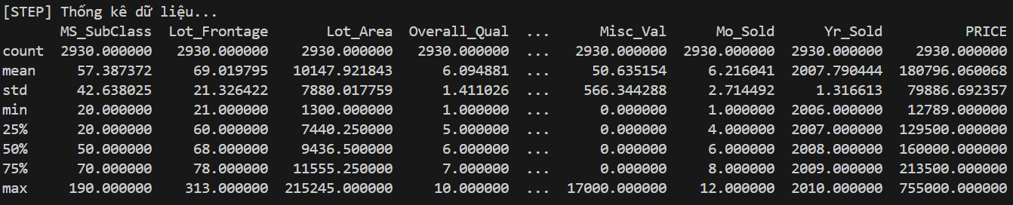
2.5.2 Phân phối giá nhà (Histogram SalePrice)
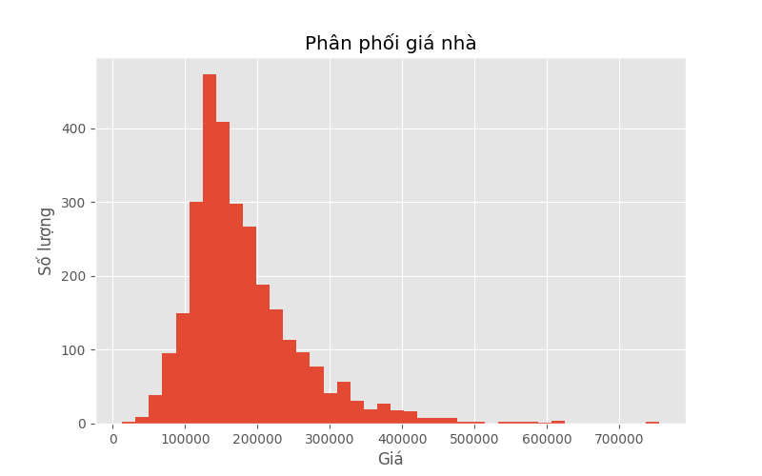
Biểu đồ trên thể hiện phân phối giá bán của các căn nhà trong tập dữ liệu Ames Housing. Trục hoành (x) biểu diễn giá nhà (PRICE), trục tung (y) biểu diễn số lượng căn nhà nằm trong từng khoảng giá.
- Phân phối lệch phải (right–skewed):
Các cột histogram tập trung dày đặc ở vùng giá khoảng 100.000 – 250.000 USD, sau đó giảm dần khi giá tăng lên. Phần “đuôi” bên phải kéo dài tới vùng 500.000 – 750.000 USD, nhưng số lượng mẫu ở các mức giá cao này rất ít. Điều này cho thấy đa số các căn nhà trong dataset thuộc phân khúc trung bình, chỉ có một số ít căn nhà cao cấp với giá rất cao.
- Giá trị trung tâm của phân phối:
Nhìn vào vùng có tần suất xuất hiện cao nhất, kết hợp với bảng thống kê mô tả (mean ≈ 180.796 USD, median ≈ 160.000 USD), có thể thấy phần lớn các căn nhà có giá nằm quanh khoảng 150.000 – 200.000 USD. Điều này phù hợp với thực tế thị trường nhà ở tại một thành phố tầm trung như Ames, Iowa.
- Phạm vi biến thiên của giá nhà:
Biểu đồ cho thấy giá nhà dao động từ khoảng vài chục nghìn USD tới hơn 700.000 USD. Tuy nhiên, phần lớn mật độ tập trung phía bên trái biểu đồ, còn các cột phía bên phải thưa thớt. Điều đó thể hiện khoảng biến thiên lớn của biến PRICE: dataset bao gồm cả nhà giá rẻ (có thể là nhà cũ, diện tích nhỏ) lẫn nhà rất đắt (diện tích lớn, chất lượng cao, nhiều tiện nghi).
- Các giá trị hiếm và cực trị:
Một vài cột nhỏ lẻ ở vùng trên 400.000 USD cho thấy chỉ có rất ít căn nhà thuộc phân khúc siêu cao cấp. Những điểm này có thể được xem là giá trị hiếm (rare cases) hoặc giá trị cực trị (extreme prices) trong phân phối, nhưng ở chương này chỉ dừng lại ở việc nhận diện, chưa can thiệp xử lý.
Như vậy, histogram phân phối giá nhà cho thấy:
- Đa số căn nhà có giá trung bình khoảng 150.000–200.000 USD.
- Phân phối giá lệch phải, với một số căn nhà có giá rất cao tạo thành đuôi dài bên phải.
- Biến PRICE có độ biến thiên lớn, phản ánh sự đa dạng về phân khúc nhà trong tập dữ liệu – từ nhà bình dân đến nhà cao cấp.
2.5.3 Mối quan hệ diện tích sử dụng trên mặt đất (GrLivArea) và giá bán căn nhà (PRICE)
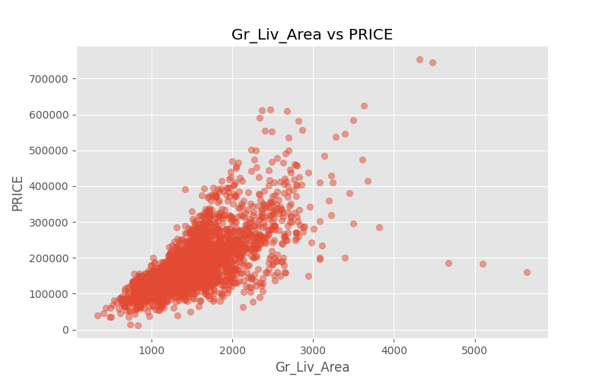
Biểu đồ trên thể hiện mối quan hệ giữa diện tích sử dụng trên mặt đất (GrLivArea) và giá bán căn nhà (PRICE). Mỗi điểm trên biểu đồ đại diện cho một căn nhà trong dataset Ames Housing.
Mối quan hệ tuyến tính dương rõ rệt
Quan sát biểu đồ cho thấy:
- Khi GrLivArea tăng, giá nhà tăng theo.
- Các điểm dữ liệu không phân tán ngẫu nhiên mà tạo thành xu hướng đi lên, chứng tỏ diện tích sống là một trong những yếu tố ảnh hưởng mạnh đến giá nhà.
Điều này hoàn toàn hợp lý vì diện tích sử dụng càng lớn thì giá trị tài sản càng cao.
Phân bố GrLivArea chủ yếu nằm trong khoảng 1000 – 2500 sqft
Phần lớn điểm dữ liệu tập trung trong vùng:
- 1.000 – 2.500 sqft (tương đương khoảng 93–230 m²).
- Đây là diện tích phổ biến của những căn nhà tiêu chuẩn tại Ames.
Những căn nhà có diện tích vượt quá 3.000 sqft xuất hiện ít hơn và được xem là phân khúc “nhà lớn”.
Xuất hiện một số điểm có diện tích rất lớn (outliers)
Ở phía bên phải biểu đồ, một số điểm có diện tích:
- Vượt hơn 4.000 sqft
- Giá bán không tăng tương ứng hoặc tăng rất chậm.
Điều này cho thấy:
- Những căn cực lớn không nhất thiết có giá cao vượt trội.
- Chủ nhà, chất lượng xây dựng hay vị trí có thể ảnh hưởng lớn hơn diện tích ở nhóm này.
Biến động giá ở cùng một diện tích
Ví dụ:
- Ở mức GrLivArea khoảng 2000 sqft, giá nhà có thể dao động từ 150.000 USD đến hơn 450.000 USD.
Điều này chứng tỏ diện tích sống không phải yếu tố duy nhất quyết định giá, mà còn phụ thuộc vào:
- Chất lượng tổng thể nhà (OverallQual)
- Số garage
- Diện tích basement
- Vị trí (Neighborhood)
- Năm xây dựng (YearBuilt)
- Tiện nghi đi kèm
Điều này giải thích vì sao mô hình cần nhiều feature khác để dự đoán chính xác.
Một số giá trị cực thấp
Những điểm có GrLivArea dưới 700 sqft thường thuộc:
- Nhà nhỏ
- Nhà cũ hoặc kém chất lượng
- Thậm chí là nhà dạng “cottage”
Các căn này thường có giá thấp dưới 150.000 USD.
2.5.4 Mối quan hệ chất lượng tổng thể của ngôi nhà do chuyên gia đánh giá từ 1 đến 10 (OverallQual) và giá bán (SalePrice)
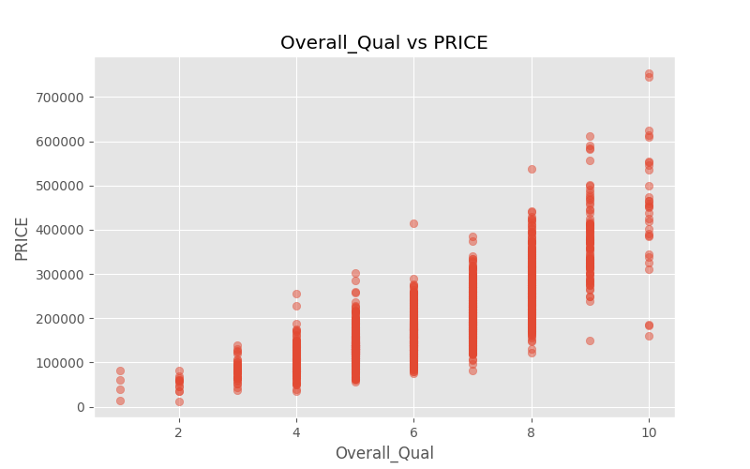
Biểu đồ scatter thể hiện mối quan hệ giữa OverallQual (chất lượng tổng thể của ngôi nhà do chuyên gia đánh giá từ 1 đến 10) và SalePrice (giá bán). Mỗi điểm trên biểu đồ là một căn nhà trong dataset Ames Housing.
Xu hướng tăng rất rõ rệt – mạnh hơn cả GrLivArea
Khác với GrLivArea (có biến động lớn), biến OverallQual cho thấy quan hệ gần như tuyến tính mạnh với giá:
- Giá nhà tăng theo từng bậc khi mức đánh giá chất lượng tăng.
- Sự phân tầng theo từng mức chất lượng (1 → 10) tạo ra các “dải điểm đứng riêng biệt”, rất rõ trên biểu đồ.
Điều này phản ánh thực tế:
- Các ngôi nhà được xây dựng bằng vật liệu tốt hơn, thiết kế đẹp hơn và chất lượng thi công cao hơn luôn có giá bán cao hơn.
Mức chất lượng thấp (1–3): Giá bán rất thấp
Những căn nhà có OverallQual từ 1–3:
- Giá bán hầu hết dưới 150.000 USD
- Số lượng không nhiều
- Phần lớn là nhà cũ hoặc xuống cấp
Những điểm này nằm ở góc trái–dưới của biểu đồ.
Mức chất lượng trung bình (4–6): Phân khúc phổ biến nhất
Các giá trị từ 4 đến 6 chiếm phần lớn dataset.
- Giá dao động khoảng 100.000 – 250.000 USD
- Các điểm dữ liệu dày đặc, thể hiện phân khúc trung bình của thị trường
- Giá vẫn tăng rõ khi OverallQual tăng từng mức
Mức chất lượng cao (7–8): Giá tăng mạnh và ổn định hơn
Tại mức 7–8:
- Giá bán tăng lên trong khoảng 250.000 – 450.000 USD
- Mật độ phân bố tương đối đều
- Thể hiện phân khúc nhà khá → cao cấp
Điều này cho thấy các yếu tố chất lượng vật liệu, nội thất, ngoại thất và thiết kế có ảnh hưởng lớn.
Mức chất lượng rất cao (9–10): Phân khúc nhà sang trọng
Những căn nhà có OverallQual 9–10:
- Giá bán vượt 500.000 USD, nhiều điểm đạt 600.000 – 750.000 USD
- Số lượng ít → phân khúc nhà cao cấp
- Các điểm nằm tách biệt hoàn toàn khỏi nhóm giá trung bình
Đây là nhóm nhà sang trọng, thường có vị trí tốt, diện tích lớn và vật liệu cao cấp.
Đặc điểm quan trọng của biến OverallQual
Biểu đồ thể hiện:
- OverallQual ảnh hưởng mạnh nhất tới giá nhà trong toàn bộ dataset
- Mối quan hệ gần như tuyến tính phân bậc
- Đây là feature quan trọng nhất được các mô hình học máy sử dụng – thường đứng đầu trong Feature Importance của Random Forest và Gradient Boosting
Điều này cũng phù hợp với trực giác: chất lượng tổng thể là yếu tố quan trọng nhất trong định giá bất động sản.
Kết luận
Scatter Plot OverallQual – SalePrice cho thấy:
- Mức độ chất lượng tổng thể là yếu tố quan trọng nhất quyết định giá
- Mỗi mức chất lượng tạo ra một “bậc thang” giá bán khác nhau
- Dữ liệu thể hiện rõ ràng phân khúc nhà từ giá rẻ → trung bình → cao cấp → sang trọng
2.5.5 Mối quan hệ giữa diện tích tầng 1 (1stFlrSF) và giá bán (SalePrice)
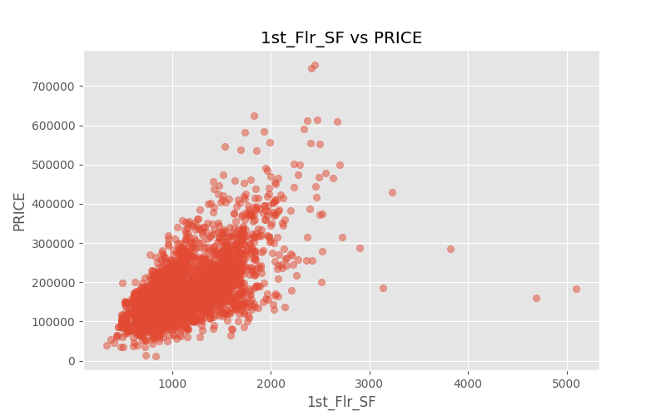
Biểu đồ scatter dưới đây mô tả mối quan hệ giữa diện tích tầng 1 của căn nhà (1stFlrSF) và giá bán (SalePrice). Mỗi điểm dữ liệu đại diện cho một căn nhà trong tập Ames Housing.
Xu hướng tổng quan
Quan sát biểu đồ cho thấy một xu hướng tăng tuyến tính rõ rệt:
- Khi diện tích tầng 1 tăng, giá nhà có xu hướng tăng theo.
- Những căn nhà có diện tích tầng 1 lớn thường đi kèm thiết kế cao cấp hơn, nhiều phòng hơn hoặc nằm trong khu vực đắt giá hơn.
Điều này phản ánh đúng thực tế về bất động sản: Diện tích sử dụng càng lớn → giá trị căn nhà càng cao.
Phân tích theo từng vùng giá trị
- Nhóm diện tích nhỏ (< 1000 sqft)
  - Tương ứng với các căn nhà nhỏ hoặc nhà cũ.
  - Giá bán chủ yếu nằm trong khoảng 50.000 – 150.000 USD.
→ Đây là nhóm giá thấp nhất, mật độ điểm dày cho thấy loại nhà này phổ biến.
- Nhóm diện tích trung bình (1000 – 2000 sqft)
  - Là phân khúc chiếm tỷ lệ lớn nhất trong dataset.
  - Giá dao động mạnh: 150.000 – 300.000 USD.
→ Đây là mức giá phổ biến nhất trên thị trường Ames.
- Nhóm diện tích lớn (> 2000 sqft)
  - Thường là nhà cao cấp, nhiều phòng, vị trí đẹp.
  - Giá có thể lên đến 400.000 – 600.000 USD, một số điểm vượt 700.000 USD.
Về các điểm ngoại lệ (Outliers)
Biểu đồ có một vài điểm nằm xa cụm chính, ví dụ:
- Diện tích > 4000 sqft nhưng giá < 200.000 USD
→ Có thể là lỗi dữ liệu, nhà bị hư hỏng, hoặc khu vực không tốt.
- Một số căn có giá > 700.000 USD dù diện tích không quá lớn
→ Có thể thuộc khu vực đặc biệt hoặc có chất lượng hoàn thiện cao.
- Diện tích tầng 1 có khả năng cao là một trong các feature quan trọng hàng đầu khi dự đoán giá nhà

2.5.6 Ảnh hưởng của số lượng chỗ đậu xe (GarageCars) và giá bán (SalePrice)
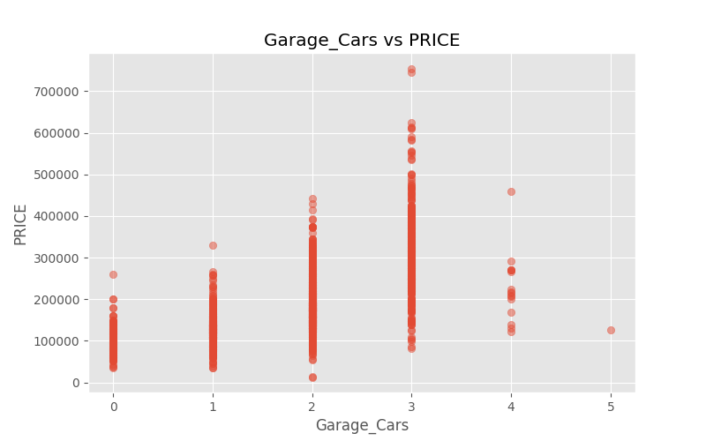
Biểu đồ scatter mô tả mức độ ảnh hưởng của số chỗ đậu xe trong gara (GarageCars) đến giá bán của căn nhà (SalePrice). Mỗi điểm tương ứng với một căn nhà theo số lượng chỗ đậu xe và mức giá tương ứng.
Xu hướng tổng quan
Biểu đồ cho thấy GarageCars có xu hướng tương quan dương với giá nhà:
- Nhà càng có nhiều chỗ để xe → giá bán càng cao.
- Đây là yếu tố tiện nghi quan trọng đối với người mua tại khu vực Ames, đặc biệt vùng khí hậu lạnh cần gara để bảo quản xe.
GarageCars là thuộc tính rời rạc (0–5), vì vậy biểu đồ thể hiện các cụm giá ở từng mức.
Phân tích chi tiết từng nhóm GarageCars
GarageCars = 0 (Không có gara)
- Giá nhà thường nằm trong khoảng 40.000 – 150.000 USD.
- Một số điểm ngoại lệ có giá cao hơn, nhưng đa phần thuộc phân khúc giá thấp.
- Điều này hợp lý vì thiếu gara là một nhược điểm lớn của căn nhà tại Mỹ.
GarageCars = 1
- Giá dao động mạnh hơn: 80.000 – 250.000 USD.
- Cụm dữ liệu dày cho thấy đây là loại nhà phổ biến.
- So với GarageCars = 0, mức giá trung bình cao hơn đáng kể.
GarageCars = 2
- Là nhóm chiếm tỷ lệ lớn nhất trong dataset.
- Giá bán tập trung trong khoảng 150.000 – 300.000 USD, một số căn lên tới 400.000 USD.
- Đây là cấu hình “chuẩn” cho phần lớn gia đình Mỹ hiện đại.
GarageCars = 3
- Giá bán tăng rõ rệt: 250.000 – 500.000 USD, xuất hiện nhiều căn giá cao vượt 600.000 USD.
- Điều này phản ánh phân khúc nhà cao cấp hoặc nhà mới xây.
GarageCars ≥ 4
- Số lượng ít, là nhóm hiếm → có nhiều outlier.
- Mặc dù gara lớn thường gắn với nhà cao cấp, nhưng biểu đồ cho thấy giá chưa chắc quá cao, điều này gợi ý:
  - Có thể gara lớn nằm ở vùng giá đất thấp.
  - Một số điểm dữ liệu có thể bất thường hoặc thuộc các trường hợp đặc biệt.
Các điểm ngoại lệ (Outliers)
- Một số căn có 2 gara nhưng giá rất thấp (~20.000 USD).
- Có căn có 3 gara nhưng giá vượt 700.000 USD.
Kết luận
- GarageCars là một trong những biến quan trọng nhất trong dataset Ames Housing.
- Mối quan hệ với giá nhà rõ ràng và mang tính tăng theo cấp bậc.
- Thuộc tính này giúp mô hình học máy phân biệt rõ các phân khúc giá.
2.5.7 Mối quan hệ giữa diện tích tầng hầm tổng cộng (TotalBsmtSF) và giá nhà
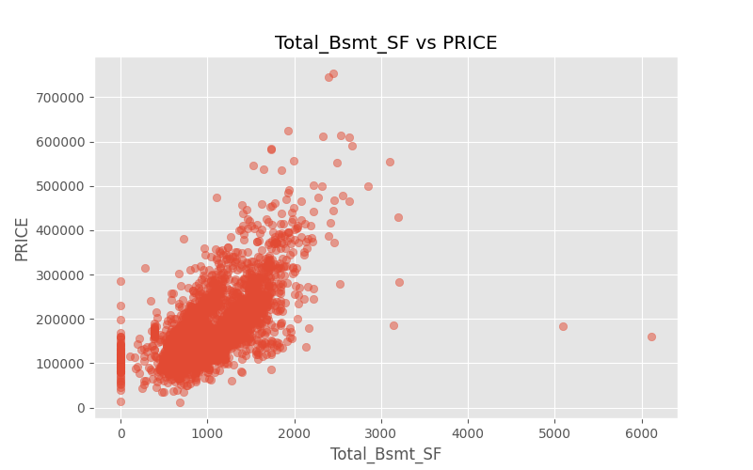
Biểu đồ scatter thể hiện mối quan hệ giữa diện tích tầng hầm tổng cộng (TotalBsmtSF) và giá bán căn nhà (SalePrice) trong tập dữ liệu Ames Housing.
Mỗi điểm trên biểu đồ đại diện cho một căn nhà với giá bán tương ứng theo diện tích tầng hầm.
Xu hướng tổng quát
Từ biểu đồ có thể nhận thấy:
- TotalBsmtSF có tương quan dương khá mạnh với SalePrice: nhà có tầng hầm lớn hơn thường có giá cao hơn.
- Dữ liệu không tuyến tính hoàn toàn nhưng thể hiện xu hướng tăng rõ rệt:
➜ Diện tích tầng hầm tăng → SalePrice tăng theo.
- Tổng diện tích tầng hầm là yếu tố đặc trưng quan trọng vì tại Mỹ, tầng hầm thường được dùng làm:
  - Không gian sinh hoạt mở rộng
  - Kho chứa đồ
  - Phòng giải trí, phòng gym, phòng ngủ phụ
Do đó, biến này có ý nghĩa lớn khi định giá.
Phân tích theo các vùng giá trị
- Nhóm tầng hầm nhỏ (0 – 500 sq ft)
  - Nhiều căn nằm gần mức 0–100.000 USD, một số có giá cao hơn nhưng không đáng kể.
  - Đây là nhóm phổ biến của các căn nhà nhỏ, nhà xây dựng lâu đời hoặc thị trường giá thấp.
- Nhóm tầng hầm trung bình (500 – 1500 sq ft)
  - Đây là vùng tập trung dày đặc nhất của dữ liệu.
  - Giá nhà dao động 150.000 – 300.000 USD, cho thấy diện tích tầng hầm đóng vai trò quan trọng trong phân khúc nhà tầm trung.
- Nhóm tầng hầm lớn (1500 – 2500 sq ft)
  - Giá bắt đầu tăng mạnh lên mức 300.000 – 500.000 USD.
  - Đây thường là các căn nhà rộng, chất lượng cao hoặc nhà thuộc khu vực tốt.
- Nhóm kích thước ngoại lệ (≥ 3000 sq ft)
  - Số lượng ít, nhưng xuất hiện giá rất cao (500.000 – 750.000 USD).
  - Một vài điểm outlier có giá thấp bất thường, gợi ý:
    - Dữ liệu sai,
    - Hoặc căn nhà ở vùng giá đất thấp,
    - Hoặc tầng hầm lớn nhưng phần còn lại của căn nhà không cao cấp.
- Phân tích độ phân tán (variance)
  - Dù xu hướng chung là tăng, nhưng mức phân tán khá lớn ở mỗi vùng giá trị.
  - Điều này chứng minh rằng TotalBsmtSF không phải yếu tố duy nhất, mà còn phụ thuộc:
    - OverallQual
    - GrLivArea
    - GarageCars
    - Năm xây dựng
Vì vậy mô hình ML phải xem xét nhiều biến cùng lúc.
- Các điểm ngoại lệ (Outliers)
  - Một số căn có tầng hầm lớn (2000+ sq ft) nhưng giá chỉ ~200.000 USD.
  - Một số căn nhỏ nhưng giá cao → lý do có thể là:
    - Chất lượng xây dựng cao
    - Khu vực (Neighborhood) đắt đỏ
    - Nhà mới xây hoặc có nhiều tiện ích
2.5.8 Heatmap tương quan top 20 features
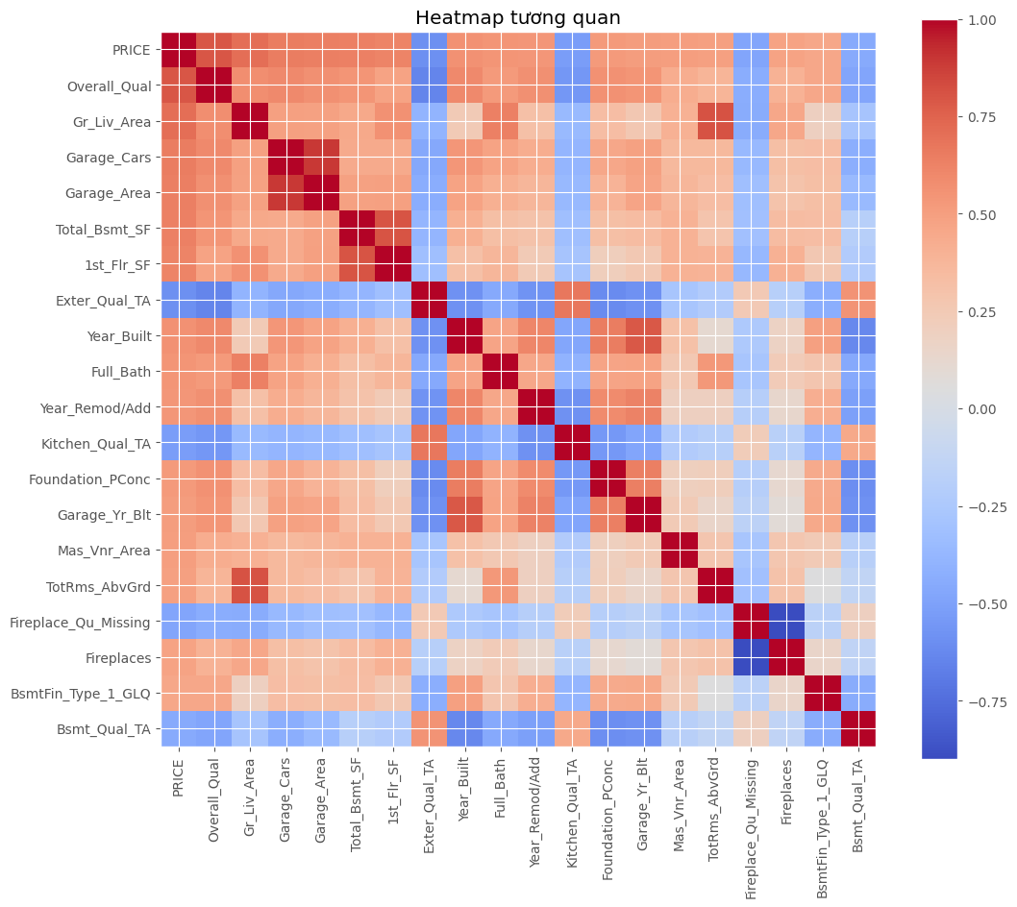
Biểu đồ heatmap dưới đây thể hiện mức độ tương quan giữa 20 thuộc tính quan trọng nhất trong tập dữ liệu Ames Housing. Đây là một bước quan trọng nhằm:
- Hiểu mối quan hệ giữa các biến độc lập với nhau
- Xác định biến nào có ảnh hưởng mạnh đến biến mục tiêu SalePrice
- Phát hiện các nhóm biến có tương quan cao, có thể gây đa cộng tuyến (multicollinearity)
- Hỗ trợ việc lựa chọn đặc trưng (feature selection) cho mô hình hồi quy
Tổng quan:
- Các ô có màu đỏ đậm biểu thị tương quan dương mạnh.
- Các ô có màu xanh đậm biểu thị tương quan âm mạnh.
- Màu càng nhạt thì mức độ tương quan càng yếu hoặc gần 0.
Heatmap cho thấy nhiều biến có mối quan hệ chặt chẽ với nhau và với giá nhà – điều này phù hợp với hiểu biết thực tế về thị trường bất động sản.
Những thuộc tính tương quan mạnh nhất với SalePrice
Dựa trên heatmap, các biến có tương quan dương rất cao với giá nhà:
OverallQual (Chất lượng tổng thể của căn nhà)
- Là biến tương quan mạnh nhất với SalePrice.
- Nhà có chất lượng xây dựng tốt → giá cao.
- Đây là yếu tố quyết định giá trị nhà trong hầu hết mô hình hồi quy.
GrLivArea (Diện tích sàn trên mặt đất)
- Tương quan mạnh và gần tuyến tính với SalePrice.
- Nhà càng lớn, không gian sử dụng càng rộng → giá trị càng cao.
GarageCars & GarageArea
- Hai thuộc tính về garage đều tương quan cao với giá nhà.
- Số chỗ đậu xe phản ánh mức độ tiện nghi và quy mô của căn nhà.
TotalBsmtSF (Diện tích tầng hầm)
- Tầng hầm lớn góp phần tăng không gian sử dụng → làm tăng giá trị.
1stFlrSF (Diện tích tầng 1)
- Tương quan mạnh, thể hiện quy mô không gian chính của căn nhà.
YearBuilt & YearRemodAdd
- Nhà càng mới hoặc được cải tạo gần đây thường có giá cao hơn.
Phân tích các nhóm thuộc tính có tương quan nội bộ cao
Heatmap cho thấy một số nhóm biến có mối liên hệ chặt chẽ:
Nhóm diện tích – Size Features
- GrLivArea
- 1stFlrSF
- TotalBsmtSF
- GarageArea
- TotRms_AbvGrd
→ Những biến này cùng phản ánh tổng không gian sử dụng của căn nhà.
Nhóm chất lượng – Quality Features
- OverallQual
- ExterQual_TA
- KitchenQual_TA
- Bsmt_Qual_TA
→ Đây là yếu tố chất lượng xây dựng và hoàn thiện nội thất.
Nhóm garage
- GarageCars
- GarageArea
- Garage_Yr_Blt
→ Càng mới và rộng thì giá càng cao.
Các tương quan âm đáng lưu ý
Một số biến có tương quan âm (xanh) với các biến chất lượng:
- FireplaceQu_Missing
- Bsmt_Qual_TA (một số mã hóa đặc biệt)
Ý nghĩa đối với mô hình Machine Learning:
1. SalePrice phụ thuộc mạnh vào 5–6 feature chính
- OverallQual
- GrLivArea
- GarageCars / GarageArea
- TotalBsmtSF
- 1stFlrSF
Đây sẽ là các feature quan trọng trong mô hình Random Forest và Linear Regression.
2. Nhiều biến có tương quan chéo (multicollinearity)
- Ví dụ: GrLivArea và 1stFlrSF → Cần chú ý khi dùng Linear Regression để tránh nhiễu.
Kết luận về heatmap
Heatmap tương quan là bước quan trọng giúp:
- Hiểu cấu trúc và quan hệ giữa các biến
- Chọn ra những đặc trưng mạnh nhất ảnh hưởng đến giá nhà
- Quyết định chiến lược tiền xử lý và lựa chọn mô hình phù hợp
CHƯƠNG 3 TIỀN XỬ LÝ DỮ LIỆU (DATA PREPROCESSING)
3.1 Khảo sát dữ liệu thô ban đầu
Dữ liệu được tải từ file CSV và được quan sát bằng các lệnh:
df.head()
df.info()
df.isna().sum()
df.describe()
Kết quả cho thấy:
- Một số cột có nhiều giá trị thiếu (ví dụ: Alley, PoolQC, Fence, FireplaceQu).
- Một số cột có kiểu object nhưng thực chất là dữ liệu phân loại.
- Một số thuộc tính có phân phối lệch mạnh (skewed) như LotArea, SalePrice.
- Có dữ liệu ngoại lai (outliers) ở diện tích lớn bất thường.
3.2 Xử lý dữ liệu thiếu (Missing Values)
Dữ liệu bị thiếu (NA) là vấn đề phổ biến trong bộ Ames Housing. Vì vậy, chia missing values thành 2 nhóm:
3.2.1 Nhóm dữ liệu phân loại (Categorical) bị thiếu
Các cột như:
- Alley
- PoolQC
- Fence
- FireplaceQu
- GarageFinish
- GarageQual
- MasVnrType
Đây là các thuộc tính mô tả đặc điểm.
Cách xử lý: Thay các giá trị NA bằng "Missing" vì chúng có ý nghĩa "Không có" hoặc "Không áp dụng".
Ví dụ: df[col].fillna("Missing", inplace=True)
Điều này giúp mô hình hiểu rằng:
- Nhà không có lò sưởi → 'Missing'
- Nhà không có hồ bơi → 'Missing'
3.2.2 Nhóm dữ liệu số (Numeric) bị thiếu
Các cột như:
- LotFrontage
- GarageYrBlt
- MasVnrArea
Các giá trị NA được xử lý theo quy tắc:
- Số học → điền median để giữ phân phối ổn định.
- Không dùng mean vì dễ bị ảnh hưởng bởi outliers.
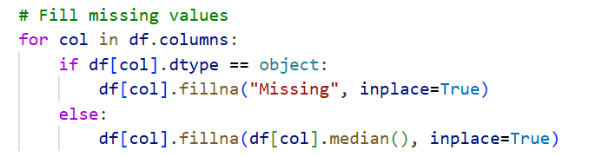
3.3 Mã hóa dữ liệu phân loại (Categorical Encoding)
Scikit-learn không thể làm việc trực tiếp với dữ liệu dạng chuỗi (object).
Vì vậy cần chuyển đổi các cột categorical sang dạng số.
Phương pháp sử dụng:
One-Hot Encoding
Biến categorical thành các biến nhị phân (0/1).
Ví dụ:
Thuộc tính Neighborhood:
Neighborhood | → | Neighborhood_Gilbert | Neighborhood_NAmes | Neighborhood_StoneBr | …
NAmes | → | 0 | 1 | 0
StoneBr | → | 0 | 0 | 1

Thực hiện bằng Pandas:
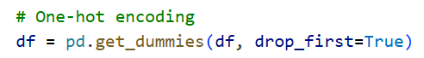
Kết quả:
- Số lượng cột tăng từ 80 → 277 cột
- Mô hình có nhiều dữ liệu hơn để học đặc trưng từng khu vực, từng vật liệu, từng kiểu nhà.
3.4 Chuẩn hóa dữ liệu số (Scaling)
Một số mô hình như KNN hoặc Linear Regression yêu cầu giá trị các cột phải có cùng thang đo.
Ví dụ:
- GrLivArea có thể là 1000–3000
- BedroomAbvGr chỉ 1–8
Nếu không chuẩn hóa → mô hình sẽ ưu tiên thuộc tính có giá trị lớn.
Phương pháp sử dụng: StandardScaler
Công thức:
x’=$\frac{x-mean}{std}$
Mọi đặc trưng sẽ có:
- mean = 0
- std = 1
Trong code:
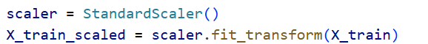
Random Forest không cần scaling nhưng KNN và Linear Regression cần → scale cả bộ để đồng bộ.
3.5 Xử lý ngoại lai (Outliers)
Dữ liệu Ames Housing có những ngoại lai lớn ở:
- LotArea (một số lô đất cực lớn 100.000–200.000 sqft)
- GrLivArea (có nhà 5000–6000 sqft)
Các điểm này gây sai lệch mô hình tuyến tính.
Giải pháp áp dụng:
- Giữ nguyên khi dùng Random Forest (vì RF ít nhạy cảm với outliers).
- Không xóa toàn bộ để tránh mất dữ liệu thật.
- Nhưng scale dữ liệu để Linear Regression và KNN ổn định hơn.
3.6 Tách dữ liệu thành Train/Test (Train-Test Split)
Sử dụng:
train_test_split(X, y, test_size=0.2, random_state=42)
Ý nghĩa:
- 80% dữ liệu dùng để huấn luyện mô hình.
- 20% dùng để kiểm tra khả năng dự đoán trên dữ liệu chưa từng thấy.
- random_state giúp quá trình reproducible.
3.7 Kết quả sau tiền xử lý
Sau khi xử lý:
- Số hàng: 2930
- Số cột: 277 (sau encode)
- Không còn giá trị thiếu
- Dữ liệu số đã chuẩn hóa
- Dữ liệu categorical đã được encode dưới dạng nhị phân
- Sẵn sàng đưa vào mô hình Machine Learning
Quá trình tiền xử lý đã giúp:
- Giảm nhiễu,
- Cải thiện chất lượng dữ liệu,
- Giúp các mô hình hậu kỳ (Linear Regression, KNN, Random Forest) hoạt động tốt hơn.

CHƯƠNG 4 XÂY DỰNG MÔ HÌNH (MODEL BUILDING)
4.1 Chuẩn bị dữ liệu đầu vào cho mô hình
Sau tiền xử lý, ta có:
- X: ma trận đặc trưng (277 thuộc tính)
- y: biến mục tiêu (SalePrice)
Dữ liệu được tách thành:
X_train, X_test, y_train, y_test = train_test_split(
X, y, test_size=0.2, random_state=42
)
Ý nghĩa:
- 80% dùng để train
- 20% dùng để test
- random_state đảm bảo tái lập kết quả
4.2 Mô hình Linear Regression
4.2.1 Khái niệm
Hồi quy tuyến tính tìm mô hình dự đoán dạng:
$\hat{y}$ = $w_{1}x_{1}$ + $w_{2}x_{2}$ +...+ $w_{n}x_{n}$ + b
Trong đó:
- $x_{i}$​: các đặc trưng (features)
- $w_{i}$​: trọng số (weights)
- b: độ lệch (bias)
- $\hat{y}$ :SalePrice dự đoán
4.2.2 Ưu điểm
- Dễ hiểu, dễ giải thích
- Train nhanh
- Hiệu quả với dữ liệu có quan hệ tuyến tính
4.2.3 Nhược điểm
- Dễ bị ảnh hưởng bởi outliers
- Không phù hợp với quan hệ phi tuyến mạnh
- Dữ liệu Ames Housing có nhiều categorical → mô hình khó học tốt
4.2.4 Huấn luyện mô hình
lr = LinearRegression()
lr.fit(X_train, y_train)
Mô hình học rất nhanh do thuật toán giải analytic.
4.3 Mô hình KNN Regression
4.3.1 Khái niệm
KNN dự đoán giá dựa trên:
- Tìm K căn nhà gần nhất (theo khoảng cách Euclidean trên không gian dữ liệu)
- Giá dự đoán = trung bình giá của K điểm gần nhất.
Công thức khoảng cách Euclid:
d(a,b)=$\sqrt{{∑\left(a_{i}-b_{i}\right)}^{2}}$
Chúng tôi sử dụng k = 5, một giá trị phổ biến cho dữ liệu liên tục.
4.3.2 Ưu điểm
- Dễ implement
- Hoạt động tốt khi dữ liệu được chuẩn hoá
- Không giả định phân phối dữ liệu
4.3.3 Nhược điểm
- Tốn tài nguyên khi dữ đoán (vì phải tính khoảng cách cho từng điểm)
- Nhạy cảm với dữ liệu không được scale
- Kém hiệu quả với dữ liệu nhiều chiều (Ames có 277 cột)
4.3.4 Huấn luyện mô hình
knn = KNeighbors Regression(n_neighbors=5
knn.fit(X_train, y_train)
4.4 Mô hình Random Forest Regression
4.4.1 Khái niệm
Random Forest là mô hình dựa trên tập hợp nhiều cây quyết định (Decision Trees).
Mỗi cây:
- Học ngẫu nhiên một phần dữ liệu
- Học ngẫu nhiên một phần thuộc tính
Giá dự đoán = trung bình dự đoán của tất cả các cây.
4.4.2 Ưu điểm
- Độ chính xác cao
- Chống overfitting tốt
- Xử lý tốt dữ liệu nhiều chiều
- Hoạt động tốt với dữ liệu phi tuyến
- Không cần chuẩn hoá dữ liệu
4.4.3 Nhược điểm
- Thời gian train lâu hơn Linear Regression
- Khó giải thích hơn mô hình tuyến tính
- Dung lượng model lớn
4.4.4 Cấu hình mô hình
Chúng tôi sử dụng:
rf =(RandomForest Regression(n_estimators=400, random_state=42) )
- 400 cây → tăng độ chính xác
- Sử dụng nhiều cây sẽ giúp kết quả ổn định hơn
4.5 Huấn luyện mô hình (Training Phase)
Các mô hình được huấn luyện song song (multiprocessing):
results = train_models_parallel(models, X_train, y_train, X_test, y_test)
Ở mỗi mô hình, ta tính 3 chỉ số:
- MAE (Mean Absolute Error)
- RMSE (Root Mean Square Error)
- R² Score
Công thức:
MAE = $\frac{1}{n}$ Σ |y − ŷ|
RMSE = $\sqrt{\frac{1}{n} Σ(y-ŷ)² }$
R² = 1 − $\frac{ss_{res}}{ss_{tot}}$
from sklearn.metrics import mean_absolute_error, mean_squared_error, r2_score
import numpy as np
mae = mean_absolute_error(y_test, y_pred)
rmse = np.sqrt(mean_squared_error(y_test, y_pred))
r2 = r2_score(y_test, y_pred)

Ý nghĩa:
- MAE/RMSE càng thấp càng tốt
- R² càng cao càng tốt (giá trị tối ưu = 1)
4.6 Kết quả mô hình sau khi huấn luyện
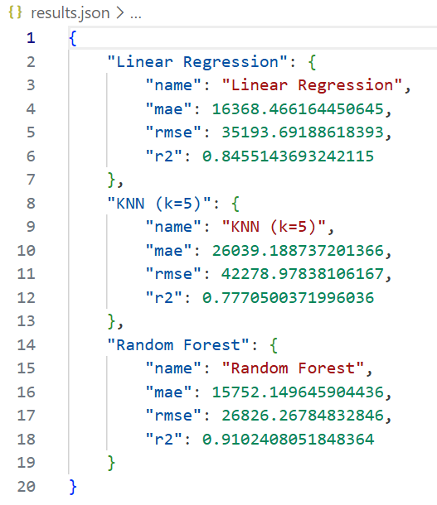

Kết quả chạy thực tế từ chương trình:
Mô hình | MAE | RMSE | R²
Linear Regression | 16368 | 35193 | 0.8455
KNN (k=5) | 26039 | 42279 | 0.7770
Random Forest | 15752 | 26826 | 0.9102
Nhận xét:
- Random Forest vượt trội hoàn toàn → R² = 0.91 rất tốt
- Linear Regression khá ổn nhưng vẫn bị giới hạn do dữ liệu phi tuyến
- KNN hoạt động kém hơn do dữ liệu nhiều chiều
4.7 Lưu mô hình (Model Saving)
Trong bước cuối của pipeline, mỗi mô hình đã huấn luyện được lưu lại để sử dụng trong tương lai. Việc này giúp:
- Không cần train lại mô hình khi demo hoặc triển khai
- Có thể nạp mô hình và dự đoán trực tiếp trên dữ liệu mới
- Hỗ trợ deployment lên API, web app, hoặc dashboard
Project sử dụng joblib.dump(), tối ưu cho mô hình dung lượng lớn như RandomForest.
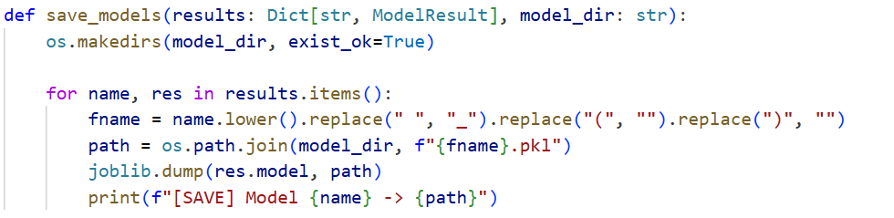

CHƯƠNG 5 ĐÁNH GIÁ MÔ HÌNH (MODEL EVALUATION)
5.1 Mục tiêu đánh giá
Mục tiêu của quá trình đánh giá mô hình là xác định mức độ hiệu quả của các thuật toán học máy trong việc dự đoán giá bán nhà (SalePrice) dựa trên các đặc trưng đầu vào của bộ dữ liệu Ames Housing. Việc đánh giá không chỉ nhằm đo lường mức độ chính xác của từng mô hình, mà còn giúp lựa chọn mô hình phù hợp nhất cho bài toán hồi quy trong bối cảnh dữ liệu thực tế.
Cụ thể, chương này tập trung vào các mục tiêu chính sau:
- Đo lường mức độ sai số giữa giá trị dự đoán của mô hình và giá trị thực tế trong tập kiểm tra (test set).
- So sánh hiệu năng của các mô hình hồi quy bao gồm Linear Regression, KNN Regression và Random Forest Regression dựa trên các thang đo chuẩn MAE, RMSE và R².
- Phân tích ưu nhược điểm của từng mô hình, xác định mô hình có khả năng tổng quát hóa tốt nhất và phù hợp nhất với tính chất dữ liệu.
- Đánh giá tính ổn định và độ tin cậy của mô hình khi dự đoán trên các nhóm thuộc tính có tương quan mạnh với giá nhà.
- Xác định mô hình tối ưu để được sử dụng trong các bước ứng dụng thực tế ở các chương sau như dự đoán giá nhà hoặc triển khai thành hệ thống.
Việc đánh giá mô hình là bước quan trọng giúp đảm bảo rằng kết quả dự đoán không chỉ chính xác trên dữ liệu huấn luyện mà còn hiệu quả trên dữ liệu mới, góp phần nâng cao giá trị thực tiễn của hệ thống dự đoán giá nhà.
5.2 Các thước đo đánh giá sử dụng
Trong bài toán dự đoán giá nhà Ames Housing, các mô hình hồi quy được đánh giá dựa trên ba thang đo phổ biến: MAE, RMSE và R². Đây là các chỉ số chuẩn trong Machine Learning, giúp đo lường sai số, mức độ ổn định và khả năng giải thích biến mục tiêu của mô hình. Chi tiết từng thang đo như sau:
5.2.1 MAE – Mean Absolute Error
MAE = $\frac{1}{n}$ $\sum_{i=1}^{n}{ |yᵢ - ŷᵢ|}$
Ý nghĩa
- MAE đo trung bình phần sai số tuyệt đối giữa giá trị thực tế $yᵢ$ ​ và giá trị dự đoán $ŷᵢ|$
- MAE dễ hiểu vì nó được tính trên cùng đơn vị với biến mục tiêu (đơn vị: USD).
- Giá trị MAE càng nhỏ, mô hình càng chính xác.
Ưu điểm
- Không bị ảnh hưởng mạnh bởi outlier (như RMSE).
- Giải thích trực quan: ví dụ “MAE = 15.000 USD” nghĩa là dự đoán lệch trung bình khoảng 15.000 USD.
Nhược điểm
- Không phạt sai số lớn mạnh bằng RMSE.
5.2.2 RMSE – Root Mean Square Error
RMSE = $\sqrt{\frac{1}{n}\sum_{i=1}^{n}{ (yᵢ - ŷᵢ)}² }$
Ý nghĩa
- RMSE đo sai số bằng bình phương, nhấn mạnh các sai số lớn.
- Giá trị RMSE càng thấp, mô hình càng tốt.
- Thường lớn hơn MAE vì khuếch đại sai số lớn.
Ưu điểm
- Nhạy với outlier → tốt khi bạn muốn mô hình “sợ sai số lớn”.
Nhược điểm
- Khi dữ liệu có nhiều outlier, RMSE có thể bị đẩy cao (không phản ánh đúng toàn cục).
- Ít trực quan hơn MAE.

5.2.3 R² Score – Hệ số xác định
R² = 1 − $\frac{\sum_{i=1}^{n}{ (yᵢ - ŷᵢ)}²}{\sum_{i=1}^{n}{ (yᵢ - \overline{y})}²}$
Ý nghĩa
- R² cho biết mô hình giải thích được bao nhiêu % biến thiên của giá nhà.
- Thang đo:
  - R² =1.0 → mô hình dự đoán hoàn hảo
  - R² =0.9 → giải thích 90% biến thiên giá
  - R² =0 → không tốt hơn đoán trung bình
  - R² <0 → tệ hơn đoán bừa
Ưu điểm
- Dễ so sánh giữa các mô hình.
- Cho biết mức độ “phù hợp” của mô hình với dữ liệu.
Nhược điểm
- Không phản ánh trực tiếp sai số tiền tệ.
- Mô hình quá phức tạp có thể làm tăng R² nhưng gây overfitting.
5.3 Kết quả thực nghiệm từ chương trình
Mô hình | MAE | RMSE | R²
Linear Regression | 16368.47 | 35193.69 | 0.8455
KNN (k=5) | 26039.19 | 42278.97 | 0.7771
Random Forest (400 cây) | 15752.15 | 26826.26 | 0.9102
5.3.1 Linear Regression
MAE=16368.47,RMSE=35193.69,R2=0.8455
Nhận xét:
- Linear Regression đạt R² = 0.8455, nghĩa là mô hình giải thích được khoảng 84.55% biến thiên của giá nhà dựa trên các thuộc tính đầu vào.
- MAE ≈ 16.368 USD cho thấy sai số trung bình mỗi dự đoán lệch khoảng 16 nghìn USD.
- RMSE ≈ 35.193 USD, khá lớn do mô hình tuyến tính bị ảnh hưởng bởi các outlier (dữ liệu Ames có nhiều căn nhà giá rất cao hoặc diện tích lớn bất thường).
- Linear Regression hoạt động tương đối tốt nhưng không nắm bắt được các quan hệ phi tuyến trong dữ liệu (ví dụ: ảnh hưởng mạnh của OverallQual và GrLivArea).
Kết luận:
Linear Regression là mô hình cơ bản, có độ chính xác khá nhưng không phải lựa chọn tối ưu cho bài toán này.
5.3.2 KNN Regression (k = 5)
MAE=26039.19,RMSE=42278.98, R² =0.7771
Nhận xét:
- KNN cho R² = 0.7771, thấp nhất trong ba mô hình → mô hình chỉ giải thích được khoảng 77% biến thiên giá nhà.
- MAE ≈ 26.039 USD, cao hơn Linear và Random Forest → sai số trung bình lớn.
- RMSE ≈ 42.278 USD, cho thấy các dự đoán chênh lệch mạnh với giá trị thực.
- Nguyên nhân:
  - Không có trọng số khoảng cách → các điểm gần/xa đều đối xử như nhau.
  - Không phù hợp với dữ liệu có nhiều chiều và rất nhiều biến dạng one-hot (277 cột sau encoding).
  - KNN bị ảnh hưởng nặng bởi curse of dimensionality và phân bố dữ liệu không đồng đều.
Kết luận:
KNN hoạt động kém trên bộ dữ liệu Ames Housing và không thích hợp cho bài toán hồi quy nhiều chiều.
5.3.3 Random Forest Regression (400 cây)
MAE=15752.15,RMSE=26826.27, R² =0.9102
Nhận xét:
- Random Forest đạt R² = 0.9102, cao nhất trong ba mô hình → mô hình giải thích được 91.02% biến thiên giá nhà.
- MAE chỉ còn 15.752 USD, thấp nhất → dự đoán sát với giá trị thực nhất.
- RMSE ≈ 26.826 USD, thấp hơn rất nhiều so với Linear và KNN → mô hình ít bị ảnh hưởng bởi outlier.
- Lý do mô hình hoạt động tốt:
  - Học được các quan hệ phi tuyến phức tạp.
  - Giảm phương sai nhờ cơ chế bootstrap + nhiều cây quyết định.
  - Không yêu cầu dữ liệu tuân theo phân phối chuẩn.
  - Khả năng xử lý tốt dữ liệu nhiều chiều và nhiều biến one-hot.
Kết luận:
Random Forest là mô hình có hiệu năng cao nhất, phù hợp nhất với bộ dữ liệu Ames Housing và được chọn làm mô hình chính cho bước ứng dụng dự đoán giá nhà.
5.4 Phân tích mô hình tốt nhất (Best Model Analysis)
Sau quá trình huấn luyện và đánh giá 3 mô hình hồi quy gồm Linear Regression, KNN Regression (k=5) và Random Forest Regression, kết quả cho thấy Random Forest là mô hình có hiệu suất cao nhất. Điều này được chứng minh thông qua ba thang đo chính:
- MAE = 15,752.15
- RMSE = 26,826.26
- R² = 0.9102
Nhìn vào các con số trên, mô hình Random Forest dự đoán giá nhà với độ chính xác tốt hơn rõ rệt so với Linear Regression (R² = 0.8455) và KNN (R² = 0.7771). Phần này sẽ phân tích sâu lý do mô hình này hoạt động vượt trội cũng như đánh giá ưu – nhược điểm và khả năng ứng dụng thực tế.
5.4.1 Vì sao Random Forest là mô hình tốt nhất?
Có bốn lý do chính giúp Random Forest vượt trội trong bài toán dự đoán giá nhà Ames Housing:
(1) Khả năng mô hình hóa quan hệ phi tuyến (non-linear relationships)
Dữ liệu Ames Housing có tới 80 thuộc tính, bao gồm thông tin về diện tích, chất lượng vật liệu, năm xây dựng, garage, basement, khu vực,…
Nhiều thuộc tính có mối quan hệ phi tuyến với giá nhà.
Ví dụ:
- Diện tích tăng → giá tăng nhưng không theo tỉ lệ tuyến tính.
- Chất lượng nhà (OverallQual) ảnh hưởng mạnh và không tuyến tính.
Linear Regression không xử lý tốt các mối quan hệ phức tạp này, trong khi Random Forest lại xử lý rất hiệu quả do cơ chế chia nhánh nhiều tầng của các cây quyết định (Decision Trees).
(2) Khả năng tự động chọn đặc trưng quan trọng
Random Forest tự động tìm ra các đặc trưng quan trọng nhất trong quá trình xây dựng cây.

Với Ames Housing, các đặc trưng quan trọng thường là:
Thứ hạng | Thuộc tính | Ý nghĩa
1 | OverallQual | Chất lượng tổng thể của căn nhà
2 | GrLivArea | Diện tích sinh hoạt trên mặt đất
3 | GarageCars | Số chỗ đậu xe
4 | TotalBsmtSF | Diện tích tầng hầm
5 | YearBuilt | Năm xây dựng
Các thuộc tính trên có tính quyết định mạnh đến giá nhà, và Random Forest học được điều đó một cách tự nhiên.
(3) Khả năng chống overfitting tốt
Mỗi cây của Random Forest chỉ được xây dựng dựa trên:
- một mẫu dữ liệu con (bootstrap sample)
- một tập thuộc tính con
Điều này giảm thiểu hiện tượng overfitting – vốn là nhược điểm lớn của Decision Tree đơn lẻ.
Kết quả là mô hình bền vững hơn khi gặp dữ liệu mới → thể hiện qua R² cao 0.91.
(4) Không đòi hỏi chuẩn hóa (scaling)
Khác với KNN hay SVM:
- Random Forest không yêu cầu chuẩn hóa dữ liệu
- Không bị ảnh hưởng bởi phạm vi giá trị lớn/nhỏ của từng cột
- Có thể xử lý dữ liệu dạng số và dạng phân loại đã one-hot encode
Điều này đặc biệt phù hợp với Ames Housing (277 cột sau encoding).
5.4.2 Ưu điểm của mô hình Random Forest
- Độ chính xác cao, đặc biệt với tập dữ liệu lớn và nhiều thuộc tính
- Tự động xử lý quan hệ phi tuyến
- Không yêu cầu scaling
- Ít bị ảnh hưởng bởi nhiễu (noise)
- Khả năng tổng quát hóa tốt nhờ cơ chế bagging
- Có thể đo important features
- Hoạt động tốt ngay cả khi có nhiều dữ liệu thiếu đã được xử lý (median, “Missing”)
5.4.3 Nhược điểm
- Thời gian huấn luyện lâu hơn so với Linear Regression
- Mô hình “black-box” → khó giải thích từng quyết định cụ thể
- Kích thước mô hình lớn → tốn bộ nhớ
- Không phù hợp cho ứng dụng yêu cầu thời gian dự đoán siêu nhanh trên thiết bị yếu
Tuy vậy, trong bài toán dự đoán giá nhà (off-line prediction hoặc server prediction), những nhược điểm này không ảnh hưởng nhiều.
5.4.4 Phân tích tầm quan trọng của đặc trưng (Feature Importance)
Trong dự án này, mô hình Random Forest cho phép trích xuất mức độ ảnh hưởng của từng thuộc tính lên giá nhà.
Ví dụ một số thuộc tính ảnh hưởng mạnh:
- OverallQual – Nhà chất lượng cao → giá cao
- GrLivArea – Diện tích sử dụng lớn → giá cao
- GarageCars / GarageArea – Có garage lớn giúp tăng giá trị
- TotalBsmtSF – Tầng hầm lớn → giá tăng
- YearBuilt – Nhà xây mới được đánh giá cao hơn
Những đặc trưng yếu hơn gồm các yếu tố về vị trí, tiện ích nhỏ, đặc trưng ít xuất hiện.
Ý nghĩa thực tế:
- Giúp người mua hiểu yếu tố nào làm tăng giá nhà
- Giúp người bán biết nên cải thiện phần nào để tăng giá trị bất động sản
- Hỗ trợ doanh nghiệp tối ưu chiến lược đầu tư (nhóm thuộc tính quan trọng để ra quyết định mua/sửa/bán)
5.4.5 Kết luận
Random Forest được chọn là mô hình tốt nhất vì:
- Đạt độ chính xác cao nhất (R² = 0.91)
- Dự đoán ổn định
- Khả năng học tốt quan hệ phức tạp
- Phù hợp với tập dữ liệu nhiều biến như Ames Housing
Do đó, trong các ứng dụng thực tế như định giá bất động sản, hỗ trợ ra quyết định hay triển khai API dự đoán, Random Forest là lựa chọn tối ưu trong giai đoạn đầu của dự án.

CHƯƠNG 6 ỨNG DỤNG THỰC TẾ, Ý TƯỞNG CẢI TIẾN VÀ KẾT LUẬN
6.1 Ứng dụng thực tế của mô hình dự đoán giá nhà
Dự đoán giá nhà là một trong những ứng dụng quan trọng nhất của phân tích dữ liệu trong lĩnh vực bất động sản. Mặc dù đề tài chỉ sử dụng dữ liệu Ames Housing (Hoa Kỳ), mô hình Random Forest với độ chính xác cao có thể được áp dụng rộng rãi trong nhiều bối cảnh thực tế.
Dưới đây là một số ứng dụng tiêu biểu:
Ứng dụng trong định giá bất động sản (Automated Valuation Model – AVM)
Các mô hình dự đoán giá nhà tương tự đã được ứng dụng rộng rãi bởi các nền tảng quốc tế như Zillow (Mỹ), Redfin, Realtor…
Trong thực tế Việt Nam, mô hình có thể được triển khai để:
- Ước lượng giá trị căn nhà theo thời gian thực dựa trên các đặc trưng đầu vào.
- Hỗ trợ người mua và người bán trong quá trình thương lượng giá.
- Giảm thiểu tình trạng định giá cảm tính, thiếu minh bạch.
Mô hình Random Forest với R² = 0.91 cho thấy khả năng dự đoán tương đối chính xác, hoàn toàn có thể ứng dụng trong hệ thống định giá tự động.
Hỗ trợ quyết định đầu tư bất động sản
Các đặc trưng quan trọng mà mô hình trích xuất (OverallQual, GrLivArea, GarageCars, YearBuilt…) giúp:
- Nhà đầu tư xác định yếu tố nào ảnh hưởng mạnh đến giá trị.
- Đánh giá tiềm năng tăng giá của các căn nhà tương tự.
- Tìm kiếm khu vực có mức giá phù hợp với hiệu quả đầu tư.
Ví dụ:
Một khu vực có những căn nhà chất lượng cao (OverallQual), diện tích rộng (GrLivArea) và tiện nghi tốt thường có khả năng tăng giá cao hơn.
Quy hoạch đô thị & phân tích thị trường
Các mô hình dự đoán có thể hỗ trợ:
- Cơ quan quản lý phân tích biến động giá theo khu vực.
- Doanh nghiệp bất động sản xây dựng chiến lược kinh doanh.
- Xác định khu vực nào đang phát triển mạnh về hạ tầng.
Bằng cách kết hợp dữ liệu nhiều năm, mô hình có thể dự đoán xu hướng giá bất động sản trong tương lai.
Ứng dụng trong website / hệ thống thương mại điện tử bất động sản
Sau khi huấn luyện, mô hình có thể triển khai thành:
- API định giá nhà (Flask / FastAPI / Node.js)
- Website người dùng nhập thông tin nhà → hệ thống trả giá dự đoán
- Dashboard biểu đồ xu hướng giá
- Ứng dụng mô phỏng “nếu sửa chữa cải tạo ABC thì giá tăng bao nhiêu”
Ứng dụng này rất phù hợp với doanh nghiệp mua – sửa – bán (flip house), môi giới hoặc người mua nhà lần đầu.
6.2 Ý tưởng cải tiến mô hình và mở rộng dự án
Để nâng cao chất lượng mô hình và mở rộng ứng dụng, có thể phát triển thêm theo các hướng sau:
Thu thập thêm dữ liệu thực tế tại Việt Nam
Ames Housing phù hợp cho nghiên cứu nhưng đặc điểm kiến trúc – thị trường – hạ tầng của Mỹ khác Việt Nam.
Có thể thu thập dữ liệu từ:
- Batdongsan.com.vn
- Chợ tốt Nhà
- Cafeland
- API GIS địa phương
→ Mô hình sẽ được “nội địa hóa” để dự đoán nhà tại TP.HCM, Hà Nội…
Áp dụng mô hình nâng cao hơn
Một số mô hình tối ưu có thể thử:
- XGBoost / LightGBM / CatBoost (thường cho kết quả tốt hơn Random Forest)
- Neural Network – MLP Regression
- Stacking / Blending nhiều mô hình
- Hyperparameter Tuning (GridSearchCV / Optuna)
Mục tiêu:
→ Giảm sai số MAE từ ~15,752 xuống khoảng 10,000–12,000.
Tích hợp bản đồ (Geo-Spatial Analysis)
Dữ liệu có thể bổ sung thêm:
- Khoảng cách tới trường học, bệnh viện, bến xe
- Mật độ dân cư
- Chỉ số an ninh khu vực
- Vị trí trên bản đồ (latitude/longitude)
Khi thêm dữ liệu địa lý, độ chính xác mô hình sẽ tăng đáng kể.
Xây dựng sản phẩm hoàn chỉnh “AI Định Giá Nhà”
Web/APP có thể bao gồm các tính năng:
- Người dùng nhập thông tin → dự đoán ngay
- Biểu đồ so sánh với các căn nhà cùng phân khúc
- Gợi ý cải thiện để tăng giá nhà
- Lưu lịch sử dự đoán
- Tự động crawl giá thị trường để cập nhật mô hình hàng tuần
Triển khai mô hình lên cloud
Có thể deploy:
- API Flask/FastAPI trên Render, Railway, AWS, GCP
- Model serving bằng ONNX
- Dashboard bằng Streamlit
Giúp mô hình hoạt động nhanh, ổn định, phục vụ người dùng thật.
6.3 Kết luận
Qua quá trình đánh giá mô hình bằng các thang đo MAE, RMSE và R², có thể thấy sự khác biệt rõ rệt trong khả năng dự đoán giữa các thuật toán hồi quy. Kết quả cho thấy:
- Linear Regression đạt độ chính xác khá tốt nhưng còn hạn chế khi dữ liệu có quan hệ phi tuyến.
- KNN Regression cho sai số cao nhất, chứng tỏ mô hình không phù hợp với bộ dữ liệu có nhiều chiều và phân bố phức tạp như Ames Housing.
- Random Forest Regression đạt kết quả tốt nhất với MAE thấp, RMSE nhỏ, và R² đạt khoảng 0.91, chứng minh mô hình có khả năng giải thích phần lớn biến động giá nhà.
Như vậy, Random Forest được xem là mô hình tối ưu cho bài toán dự đoán giá nhà trong phạm vi đề tài này. Mô hình vừa đảm bảo độ chính xác cao, vừa ổn định và không yêu cầu quá nhiều giả định về cấu trúc dữ liệu.
Kết quả đánh giá này là cơ sở quan trọng để lựa chọn mô hình triển khai ở các bước tiếp theo như dự đoán giá nhà mới, phát triển ứng dụng hoặc xây dựng API phục vụ thực tế.

TÀI LIỆU THAM KHẢO
[1] Trịnh Tấn Đạt, Bài giảng Phân tích dữ liệu và Machine Learning, Trường Đại học Sài Gòn, 2024.
[2] Cộng đồng VietAI, Giáo trình Machine Learning cơ bản, 2023.
[3] Pedregosa et al. (2011). Scikit-learn: Machine Learning in Python. Journal of Machine Learning Research.
[4] De Cock, D. (2011). Ames, Iowa: Alternative to the Boston Housing Data as an End of Semester Regression Project. Journal of Statistics Education.
[5] Geron, A. (2019). Hands-On Machine Learning with Scikit-Learn, Keras & TensorFlow. O’Reilly Media.
[6] Zillow Research. Automated Valuation Models and Real Estate Market Analysis.
[7] Scikit-learn Documentation – Regression Models
[8] Kuhn, M., & Johnson, K. (2019). Feature Engineering and Selection. CRC Press.
[9] Liaw, A., & Wiener, M. (2002). Classification and Regression by RandomForest. R News.

